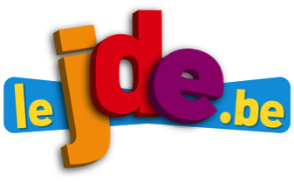
a) Composez une phrase correcte dans laquelle apparaissent les adjectifs numéraux suivants.
Activité 1Quand l’homme créa l’écriture.
Dossier. Les alphabets.
Support pédagogique du JDE N° 1239
du vendredi 25 août 2017

1. 7 000 ....................................................................................................................................
2. 240 .......................................................................................................................................
3. 5 000 ....................................................................................................................................
4. entre 35 000 et 25 000 .........................................................................................................
..................................................................................................................................................
5. 26 .........................................................................................................................................
b) Répondez, complétez.
1. Quel évènement marque la séparation entre l’histoire et la préhistoire ?
.................................................................................
2. Comment sommes-nous au courant de ce qui s’est passé au cours de la préhistoire ?
a) en .............................................................................................................................
Support pédagogique du JDE N° 1239
du vendredi 25 août 2017

b) en .................................................................................et en les ......................................
c) Tracez une croix. Vrai ou faux ?
 | Vrai | Faux
Dans le monde, il y a autant de langues parlées que de langues écrites. | ........ | ........
Dans le monde, il y a 6760 langues qui ne sont pas écrites. | ........ | ........
Dans le monde, il y a 240 langues qui ne sont pas parlées. | ........ | ........
Dans le monde, il y a 240 langues qui sont écrites et parlées. | ........ | ........
d) Déchiffrez et recopiez cette phrase d’un écrivain célèbre.
Le monde, l’homme tout entier, est dans l’alphabet.
..................................................................................................................
Qui en est l’auteur ? .............................................................................
À votre avis, que signifie cette phrase ? .................................................................................
................................................................................................................................................

a) On a découpé le texte suivant, inspiré de « Précis... à la lettre près », en dix morceaux que l’on a mélangés. Reconstituez le puzzle. Ne consultez le dossier que pour corriger.
Activité 2Précis... à la lettre près.
A - L’écriture alphabétique s’est constituée vers 1100 avant J-C en
B - courbes avec une pointe de roseau, l’écriture est devenue plus
C - un système écrit dans lequel chaque son de la langue est transcrit par
D - « signes-images ». Ainsi, le bœuf était représenté par
E - petit, l’écriture alphabétique a remplacé l’écriture cunéiforme.
F - stylisée, faite de sortes de coins ou clous. C’est l’écriture « cunéiforme ».
G - Phénicie. L’alphabet est apparu quand on a mis au point
H - Il y a 5000 ans, les Sumériens communiquaient par écrit à l’aide de
I - une lettre. Plus tard, les Grecs ont inventé les voyelles. Petit à
J - une tête de bœuf. Comme ce n’était pas facile de dessiner des

Le bon ordre :

1 | 2 | 3 | 4 | 5 | 6 | 7 | 8 | 9 | 10
H | ..... | ..... | ..... | ..... | ..... | ..... | ..... | ..... | .....

b) Écrivez « A »...
... en égyptien |  |  | ... en indien sanscrit
... en grec ancien |  |  | ... en arabe « alif »
... en coréen hangui |  |  | ... en écriture cursive
... en japonais |  |  | ... en vietnamien
c) Et en chinois, écrivez...
homme |  |  | femme
a) Des noms ont disparu. Complétez ce texte lacunaire. Confrontez vos réponses. Utilisez le dossier pour corriger.
Activité 3Lettres disparues ? Ou créées plus tard ? .
Au Moyen-Âge, les ........................... étaient copiés à la ............................ Un ........................... de 400 ........................... pouvait représenter  6 ........................... de ........................... pour un copiste. Souvent, ce sont les ........................... qui réalisaient ce travail dans les ............................  À partir du XIII^{è} ..........................., les textes ont été décorés par des enluminures. Ainsi, une ........................... pouvait être placée sur un fond rehaussé d’une ........................... d’or. Le ........................... était sacré et l’........................... répondait au besoin de donner un ........................... précieux au texte. | Mots à replacer.
aspect
couche
enluminure
lettre
livre
livre
main
moines
mois
monastères
pages
siècle
textes
travail
b) Et si vous étiez un moine copiste ? Réalisez une enluminure avec la première lettre de votre prénom et avec la première lettre de votre nom de famille.
Exposez vos « œuvres » en classe.
c) Le français évolue aussi dans son écrit. Lisez bien l’article et expliquez ci-dessous une évolution qui vous a marqué. Confrontez oralement vos réponses en classe.
...................................................................................................................................................
...................................................................................................................................................
...................................................................................................................................................
...................................................................................................................................................

Voici des mots-clés de cet article...
Activité 4Métier : épigraphiste et fan de codes.
ARCHÉOLOGUE | ÉPIGRAPHISTE | CHAMPOLLION | ROSETTE
IDÉOGRAPHIQUE | PHONÉTIQUE | HIÉROGLYPHE | DÉMOTIQUE
a) Surlignez-les dans l’article.
b) Associez
Archéologue | • | • | Hiéroglyphe simplifié pour que les scribes écrivent plus vite
Idéographique | • | • | Savant français qui a décodé les hiéroglyphes
Épigraphiste | • | • | Spécialiste qui étudie les inscriptions anciennes
Phonétique | • | • | Expert qui étudie les traces du passé
Champollion | • | • | Pierre sur laquelle un même texte est écrit en 3 langues
Hiéroglyphe | • | • | Signe qui représente une idée
Rosette | • | • | Ecriture dessinée découverte sur les tombeaux des pyramides
Démotique | • | • | Signe qui représente un son

c) Retrouvez-les dans la grille. | d) Décodez pour retrouver 1 mot de la liste.
Mots cachés.  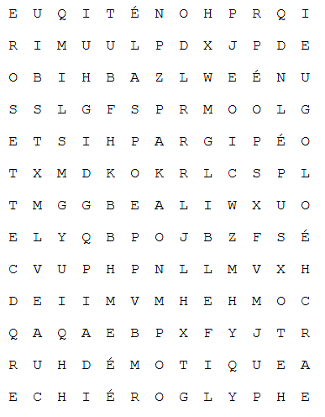 | Rmq : les codes ne tiennent pas compte des accents.
  Mots codés | Solutions
   | PHONETIQUE
   | ...........................
   | ARCHEOLOGUE
   | ...........................
   | HIEROGLYPHE
   | ...........................
   | ROSETTE
   | ...........................
a) Recopiez le texte en plaçant correctement la ponctuation. Comparez vos réponses et utilisez le dossier pour corriger.
Activité 5Écrire en chinois, est-ce simple ?
un signe un caractère s écrit dans un sens précis on ne peut pas l écrire en démarrant le tracé n importe où dès que l’on pose le pinceau l encre s étale il ne faut donc pas hésiter un instant | ...................................................................................................  ...................................................................................................  ...................................................................................................  ...................................................................................................  ...................................................................................................  ...................................................................................................
b) Recopiez le texte en plaçant correctement les espaces. Comparez vos réponses et utilisez le dossier pour corriger.
LesenfantsdeChineontbesoindecinqousixansd’apprentissageavantdesavoirécrire.Ilyaquelque3500caractèresàconnaître.Dansledictionnaire,ilya12000signesmaislaplupartnesontpasutilisés. | ...................................................................................................  ...................................................................................................  ...................................................................................................  ...................................................................................................  ...................................................................................................  ...................................................................................................
c) Recopiez ce texte en miroir.
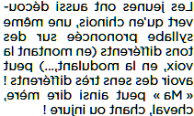 | ...................................................................................................  ...................................................................................................  ...................................................................................................  ...................................................................................................  ...................................................................................................  ...................................................................................................
d) Dans ce texte, placez correctement les verbes proposés (verbes conjugués, participes passés et/ou verbes infinitifs).
En Chine, l’écriture .................................. indépendante de la langue parlée. Tout le monde .................................. le même système d’écriture.  Cela .................................. d’.................................. une écriture .................................. par tous même s’il .................................. plusieurs langues parlées différentes. | Verbes à insérer.
être
utiliser
permettre
avoir
comprendre
exister
a) Reconnaissez les pays où on utilise des alphabets différents. Comme indices, vous voyez le pays sur le planisphère ainsi que son nom écrit dans sa langue. Utilisez un atlas.
Activité 6Créer l’alphabet de la paix ? – D’autres alphabets.

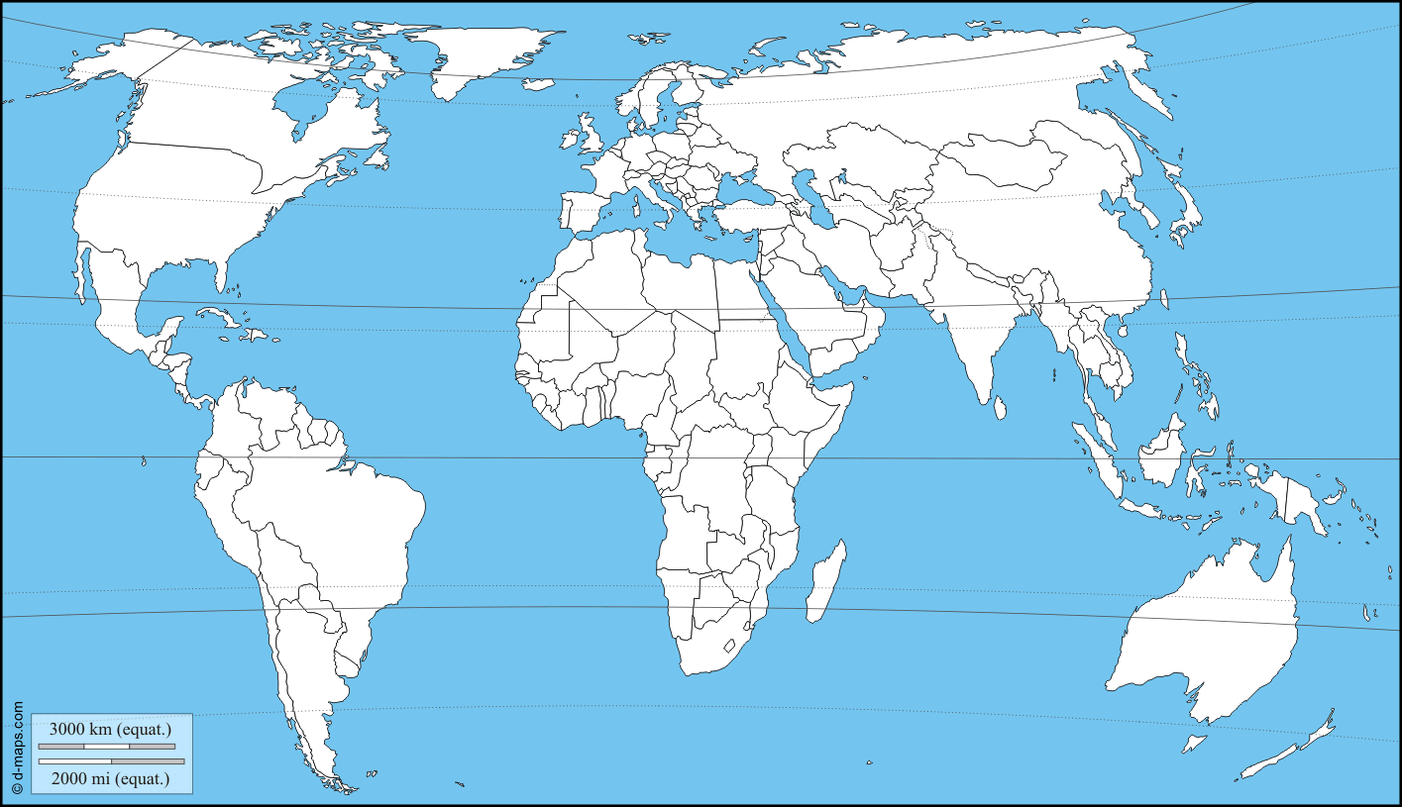
  Nom du pays (1) | 日本
  Nom du pays (1) | ..........................
  Capitale | ..........................
  Alphabet... | ..........................
  !!! Nom du pays (2) | भारत
  !!! Nom du pays (2) | ..........................
  Capitale | ..........................
  Alphabet... | ..........................
Nom du pays (4) | ישראל
Nom du pays (4) | ..........................
Capitale | ..........................
Alphabet... | ..........................

Nom du pays (3) | المغرب
Nom du pays (3) | ..........................
Capitale | ..........................
Alphabet... | ..........................

Nom du pays (5) | Россия
Nom du pays (5) | ..........................
Capitale | ..........................
Alphabet... | ..........................

Nom du pays (6) | Ελλάδα
Nom du pays (6) | ..........................
Capitale | ..........................
Alphabet... | ..........................

b) Répondez.
1. Quels sont les deux pays directement concernés par « l’alphabet de la paix » ?
.................................................. | et | ..................................................
2. Quel alphabet utilisons-nous pour écrire en français ?
L’alphabet ..................................................
3. Dans quel sens écrivons-nous ?
En Belgique ? ................................................ | Au Maroc ? ................................................
Au Japon ? ................................................
c) Pas facile de lire de droite à gauche. Décryptez.
De droite à gauche | De gauche à droite
etteC .elucsujam erttel ed sap a y‘n li ebara nE  .ehcuag à etiord ed til es erutircé | ...........................................................................  ...........................................................................  ...........................................................................
a) Reliez et retrouvez le mot qui se cache derrière ces langages.
Activité 7D’autres systèmes de signes inspirés de l’alphabet.
Morse | • | • | 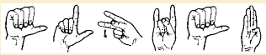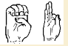 | Mot caché  ...................................
Sémaphore | • | • | ⠁ ⠇ ⠏ ⠓ ⠁ ⠃ ⠑ ⠞ | Mot caché  ...................................
Braille | • | • | ·− ·−·· ·−−· ···· ·− −··· · − | Mot caché  ...................................
Signes | • | • | 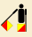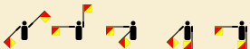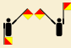 | Mot caché  ...................................
b) Écrivez un message en alphabet morse et faites-le découvrir à vos camarades ou parents en utilisant une lampe de poche.
Message en français. | Message en alphabet morse.
................................................................
................................................................
................................................................
c) Écrivez « table » en alphabet braille.
...........................................................................
d) Mots croisés. Insérez les mots dans la grille.
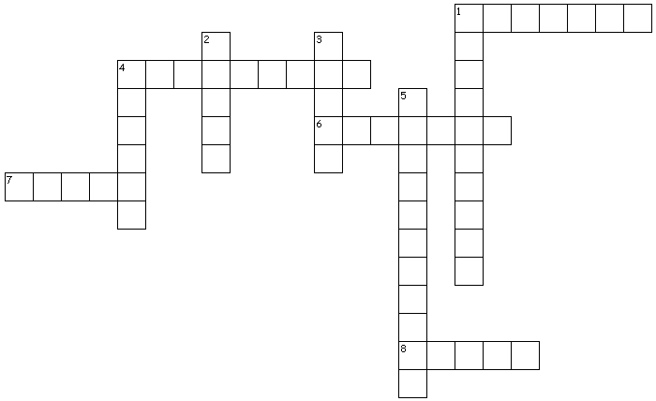 | Mots à insérer.
signes
morse
braille
sÉmaphore
latin
cyrillique
arabe
chinois
hindi
hiÉroglyphe
e) Un lipogramme. Écrivez une ou deux phrases expliquant ce que vous allez faire ce soir. Attention, vous ne pouvez pas utiliser « e » « é » « è » « ê ». Partagez vos productions écrites.
...................................................................................................................................................
...................................................................................................................................................
...................................................................................................................................................

En consultant le dossier, retrouvez les titres d’où sont tirés ces extraits, ces photos.
Activité 8Divers.
Extraits | Titres des articles
..................................................
..................................................
..................................................
..................................................
Mots-clés.  hiéroglyphe, démotique, Rosette, Champollion, archéologue, phonétique, idéographique... | ..................................................  ..................................................
..................................................
..................................................
..................................................
..................................................
Au Moyen-Âge, tout s’écrivait à la main ! Dès lors, certaines lettres ont été créées par les copistes. Ainsi, pour se simplifier le travail, ils ont remplacé la finale « us » (de chevaus) par un dessin qui correspondait plus ou moins au « x » de l’alphabet latin. Le « x » est né comme ça. | ..................................................  ..................................................
..................................................
..................................................
Corrigé disponible sur simple demande auprès de votre consultant régional ou via l’adresse suivante : benedicte.lemercier@lejde.be (merci de préciser le nom et le CP de votre école).

